和日本孩子吃午餐:输在什么起跑线?(组图)
发表时间： 2011-10-25 02:10 读者评论 7 条
不到日本，不知道什么是素质教育。不和日本孩子一起吃饭，不知道什么是输在起跑前上。日本1900年就普及了义务教育，和日本孩子吃了一餐午饭，我就看到了，我们的孩子输在哪里。
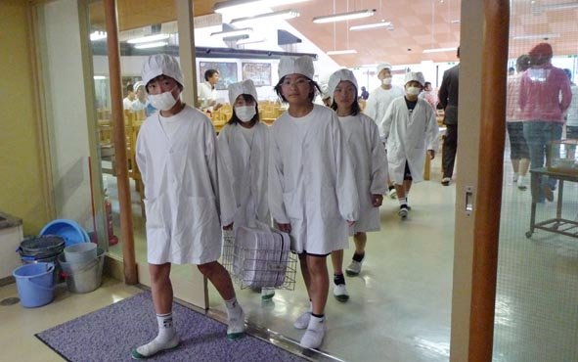
来到门口，我们先看到了帮厨的小学生。
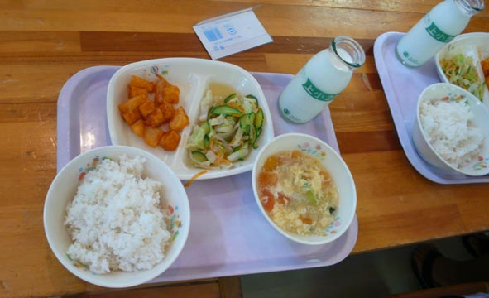
我们在武石小学的饭堂里，看到的午餐是这样的，其实我原来在网上看过很多日本小学生午餐的文章，对比下来，这里的午餐算是比较简单的了。一碗蛋汤，一碗米饭，一点青菜，一点古老肉。

个人觉得，菜的味道非常一般，没有精心制作。但原料很天然，所以吃下去很舒服，尤其米饭很好吃
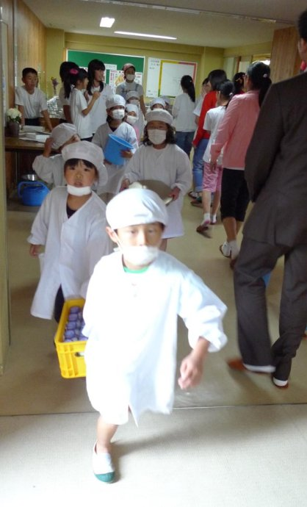
我们刚进来的时候，就看见一些孩子穿着白大褂，戴着白口罩、白帽子，拿着餐具拎着沉重的牛奶箱迎面而来。他们的个头很小，一看就是低年级的小孩子。原来啊，他们是给食值班的学生，每天都抽到一个班，不管大小学生，都要参加。
给食值班的人必须带白口罩，以保持卫生。给食值班担当擦桌子，去食堂领饭菜、分饭、分菜、分盒装牛奶、分筷子、分汤等等工作。
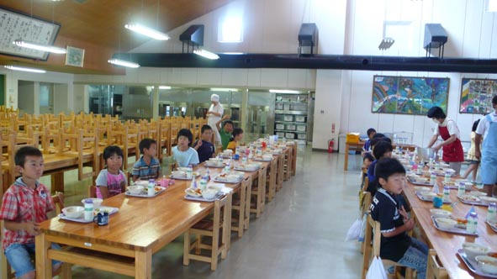
日本的小朋友，已经做好在等我们了，没有人先开始吃饭，等到我们的学生都坐下来，他们才动了筷子。
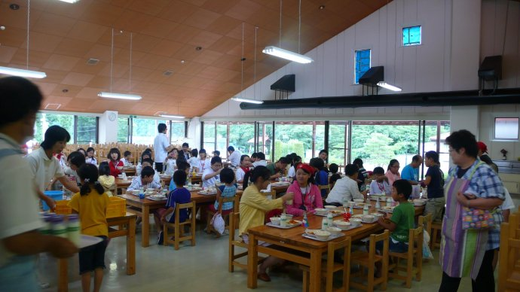
我们和他们的学生被安排面对面的坐着，很快就熟悉起来了。
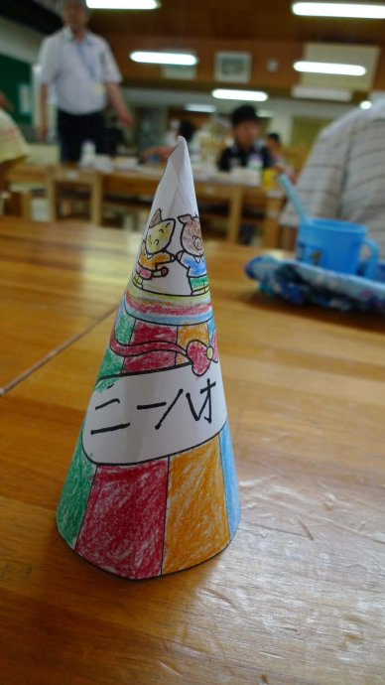
这是日本学生为我们准备的礼物，是他们画的画，做成小帽子放在桌子上。后来，我们都带回了中国。
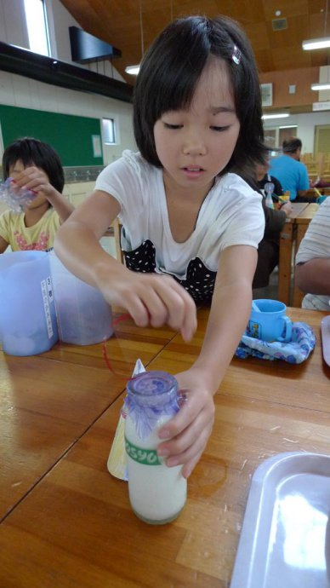
我的对面有一个很可爱的小女孩，她帮助我解开牛奶瓶上的绳子，好懂得礼仪呀。
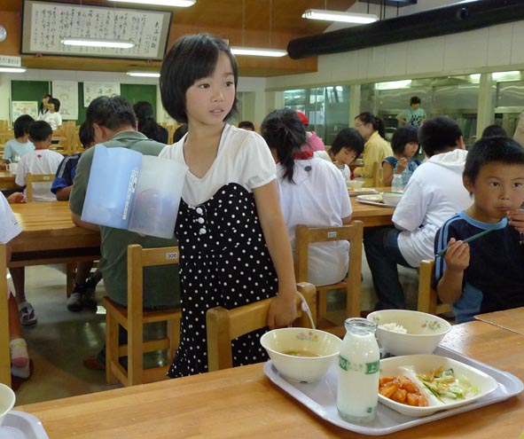
她立刻将绳子和封盖分成两个杯装起来，还拿着杯向旁边的中国学生走去，帮助他们分开装。
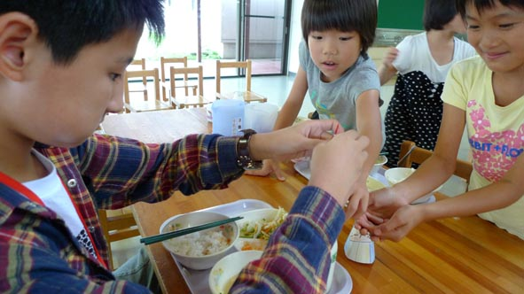
我们的同学解开瓶子，就立刻有日本小朋友，接过取下来的绳子和瓶盖。
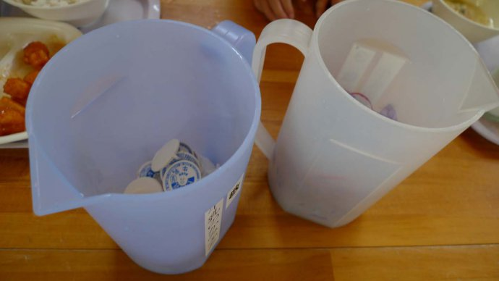
在杯子里，垃圾就分离开了，为什么这么小的东西都要分开乘装呢？
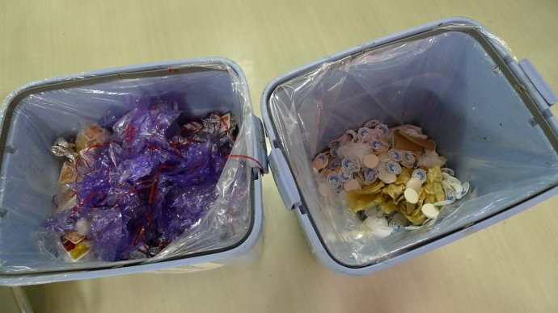
原来，塑料的包装要放在左边的垃圾桶，右面的纸质封盖要在右面。这就是垃圾分类的教育，要从娃娃抓起才会在整个社会延续实施下去。
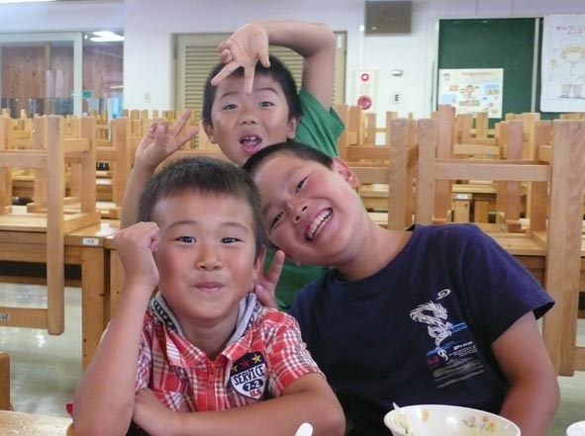
什么才是输在起跑线上和日本孩子吃午餐
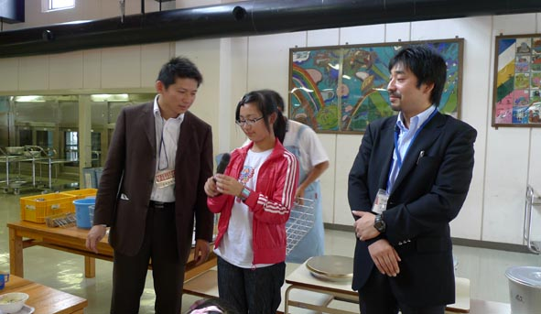
吃饭的时候，我们还做了联谊，我们的学生被请上去提问题。
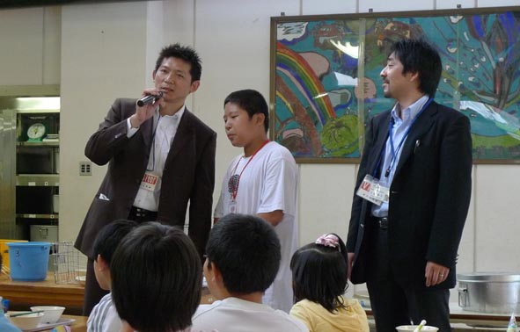
我们的学生问：你们感觉快乐吗？回答是响雷一样的“快乐”。当日本小朋友问我们同样的问题，我们一片沉默，有人回答道：“不快乐。”这也许就是应试教育下，孩子的郁闷吧。
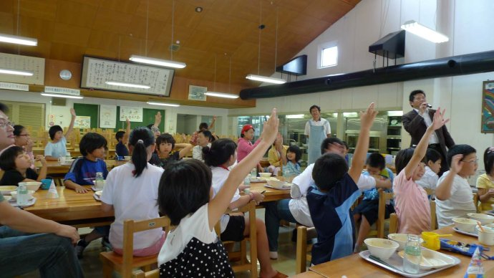
这时候，我们的翻译用日语说了句什么，很多孩子高高举起了手。

然后这些孩子，就跑到前面围成一个圈，猜拳，玩石头剪子布。最后一个一个被淘汰，剩下几个胜出学生。
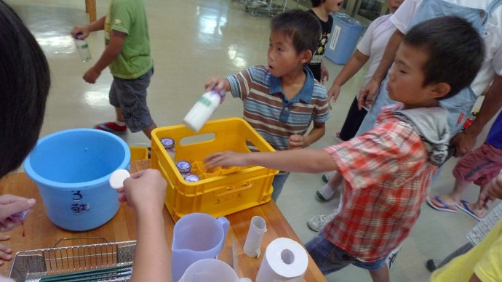
他们欢天喜地的跑到箱子里拿了一支牛奶来喝。原来，剩下没发完的牛奶，就是用这种方法来分发的，好有趣呀。
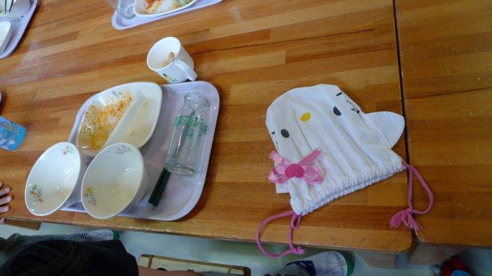
牛奶喝完，饭菜吃光光，几乎所有日本小朋友的午餐都是这个结果。
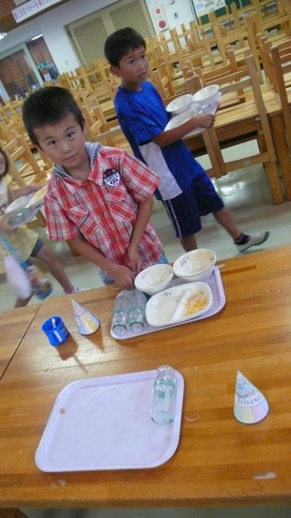
这个孩子刚才赢得了第二瓶牛奶，喝完后都倒着放在托盘里。这个微小的细节告诉我们，他们受过训练，瓶子喝完后，都要倒着放，这样不容易走路的时候倒下来，摔坏瓶子
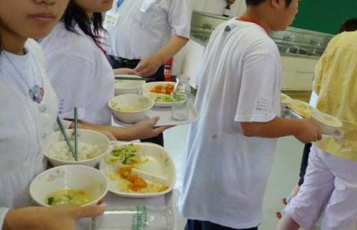
看到我们学生的剩饭和剩菜了吗？看见我们的瓶子立着被端着走了吗？这不能怪学生，我作为教师是很脸红的，因为我们的教育没有做到贯彻倒细节。吃剩下的饭菜，要分别倒在桶里，餐具要排队放回原处的。
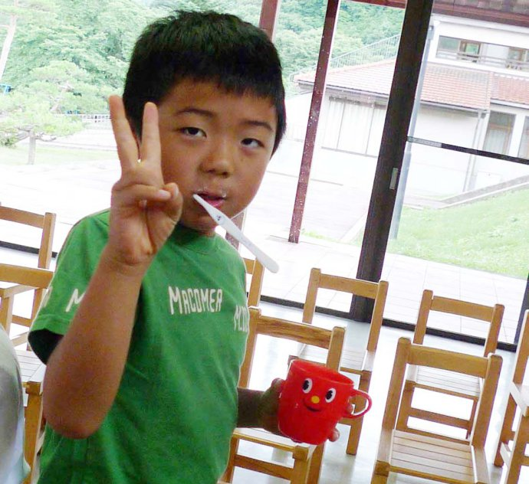
不知道你们注意没有，每个日本小朋友的桌子上，都有一个小小的牙缸，吃饭后，他们就立刻刷牙，饭堂里就有敞开式的水池，很方便。这样的卫生习惯，在学校里就养成，一生都会成坚持的。
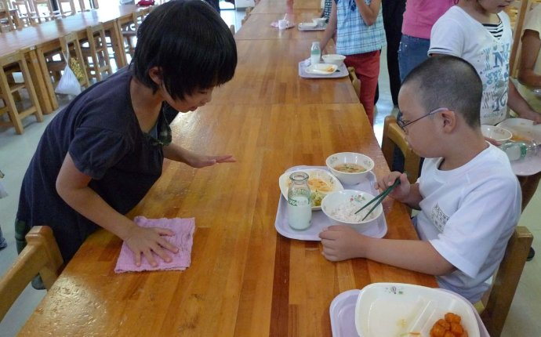
几乎所有的同学都吃完了，下面的场面，就是终生难忘的了。很多日本孩子开始自觉的擦桌子，干活了。
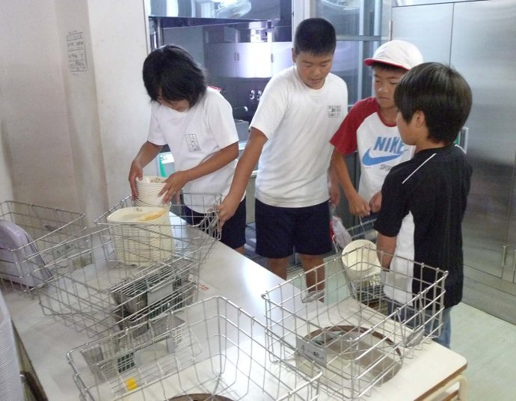
没有监工和指挥，各自找能干的活。
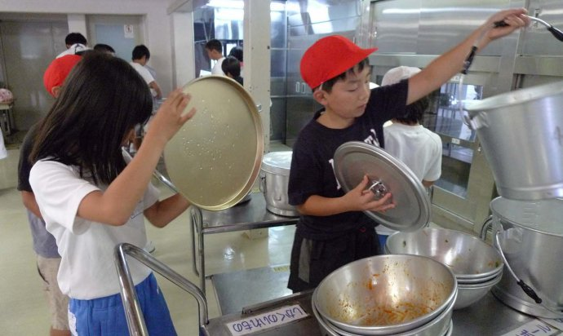
他们显然很熟练，也很默契了。
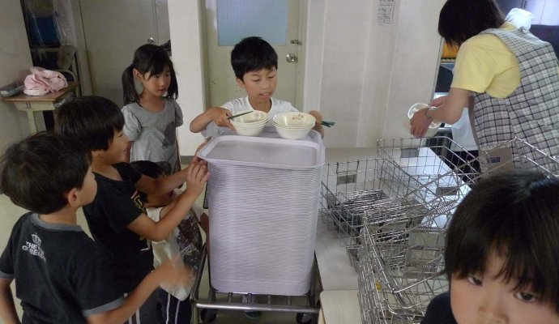
什么才是输在起跑线上和日本孩子吃午餐
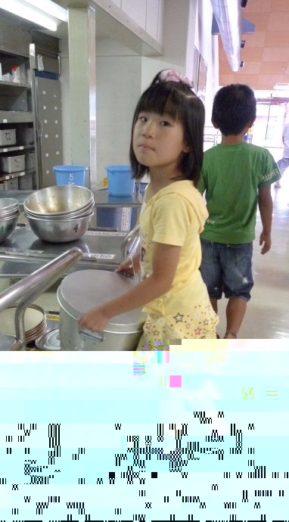
小女生抱着大号的饭桶。
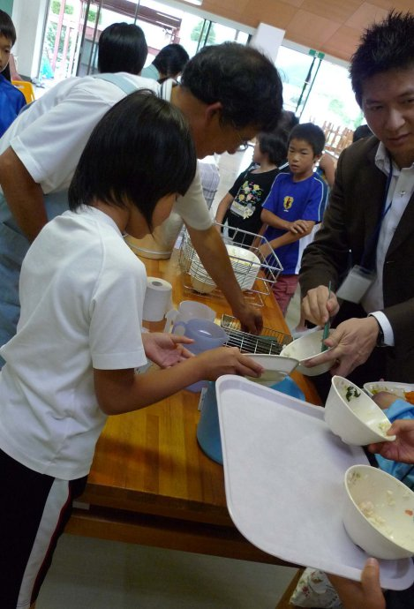
来自台湾的翻译叔叔，也在帮助收拾碗筷。每个人都参与了劳动，这个氛围是很感染人的。
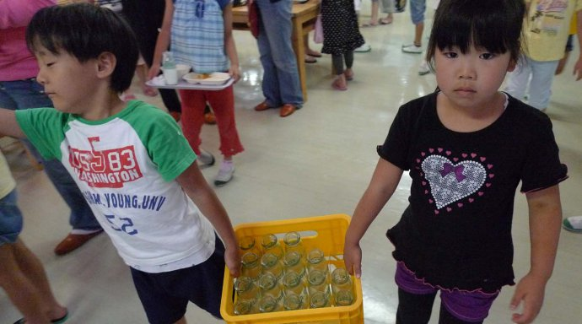
很努力的拎着。他们两个拿得好多呀。我相信，看着日本孩子欢天喜地的干活，中国的家长们会感慨的。
我们的孩子在家里帮助家长做点点家务，可能还要付报酬呢，大部分是什么都不做，翘着脚喊保姆阿姨帮忙的也有很多。我们总是喊着：不要让孩子输在起跑线上，很多家长不惜代价送孩子去学习各种特长，孩子琴棋书画样样精通，唯独不会独立，不知道孝敬父母，不会做家务。

